ข้อมูล ณ วันที่ 20 ก.พ.67
ประชาสัมพันธ์
งานสอบสวน
ประจำเดือน กุมภาพันธ์ 2567
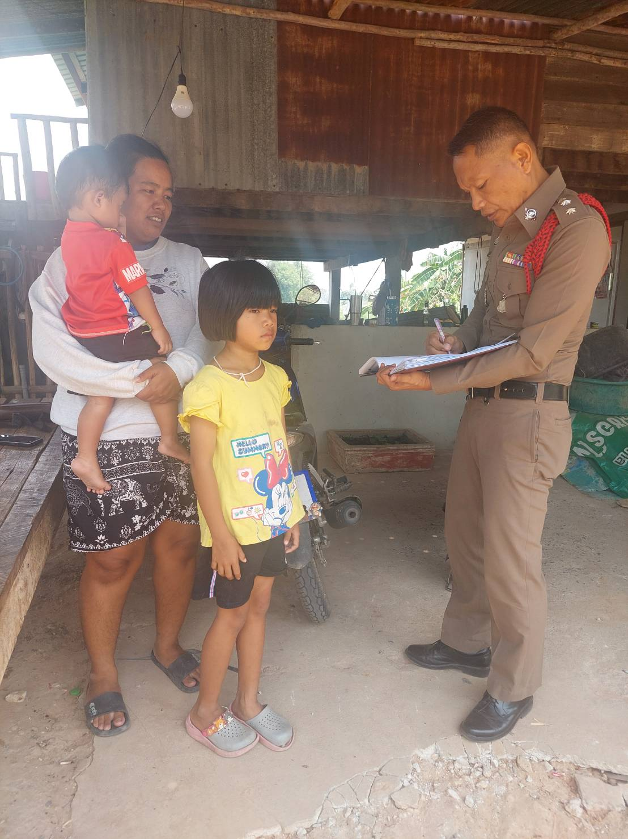

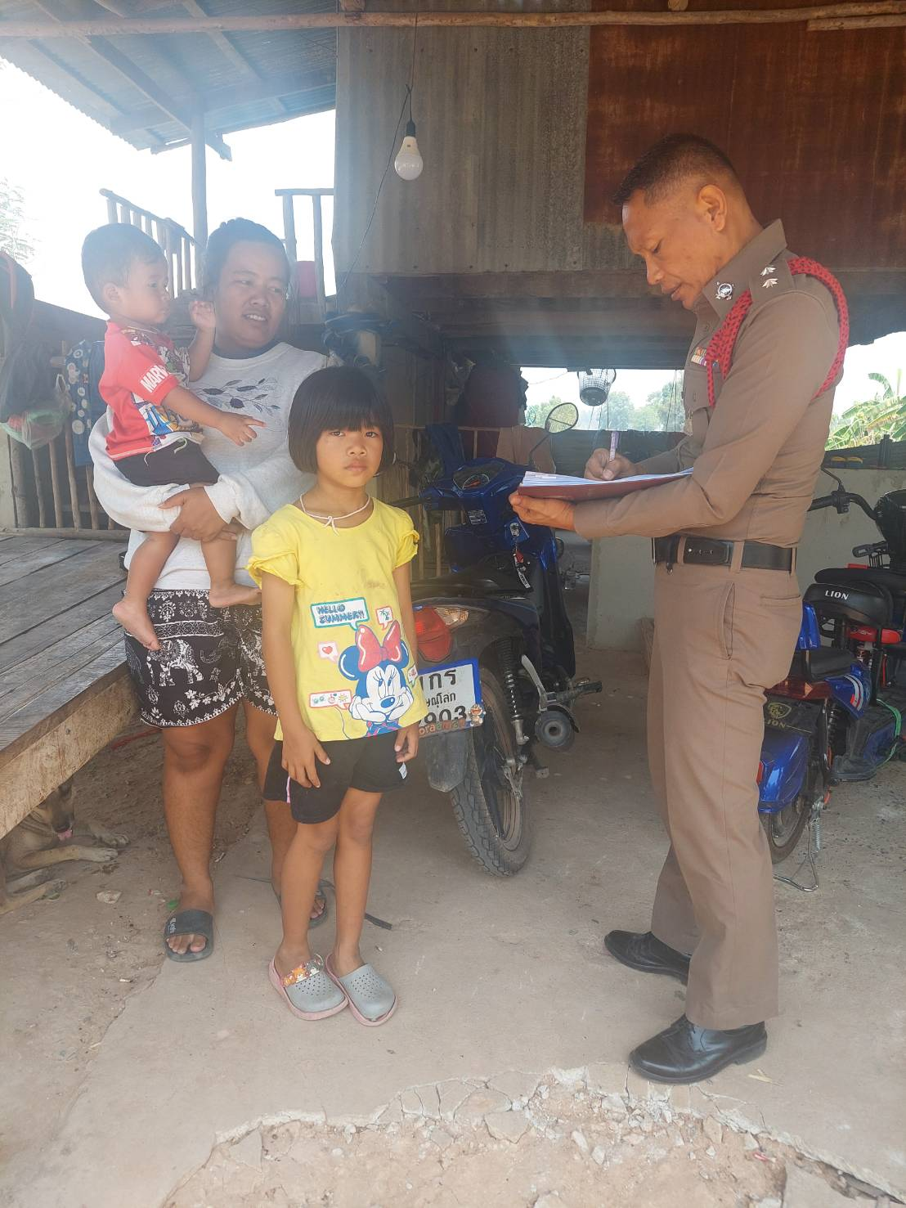
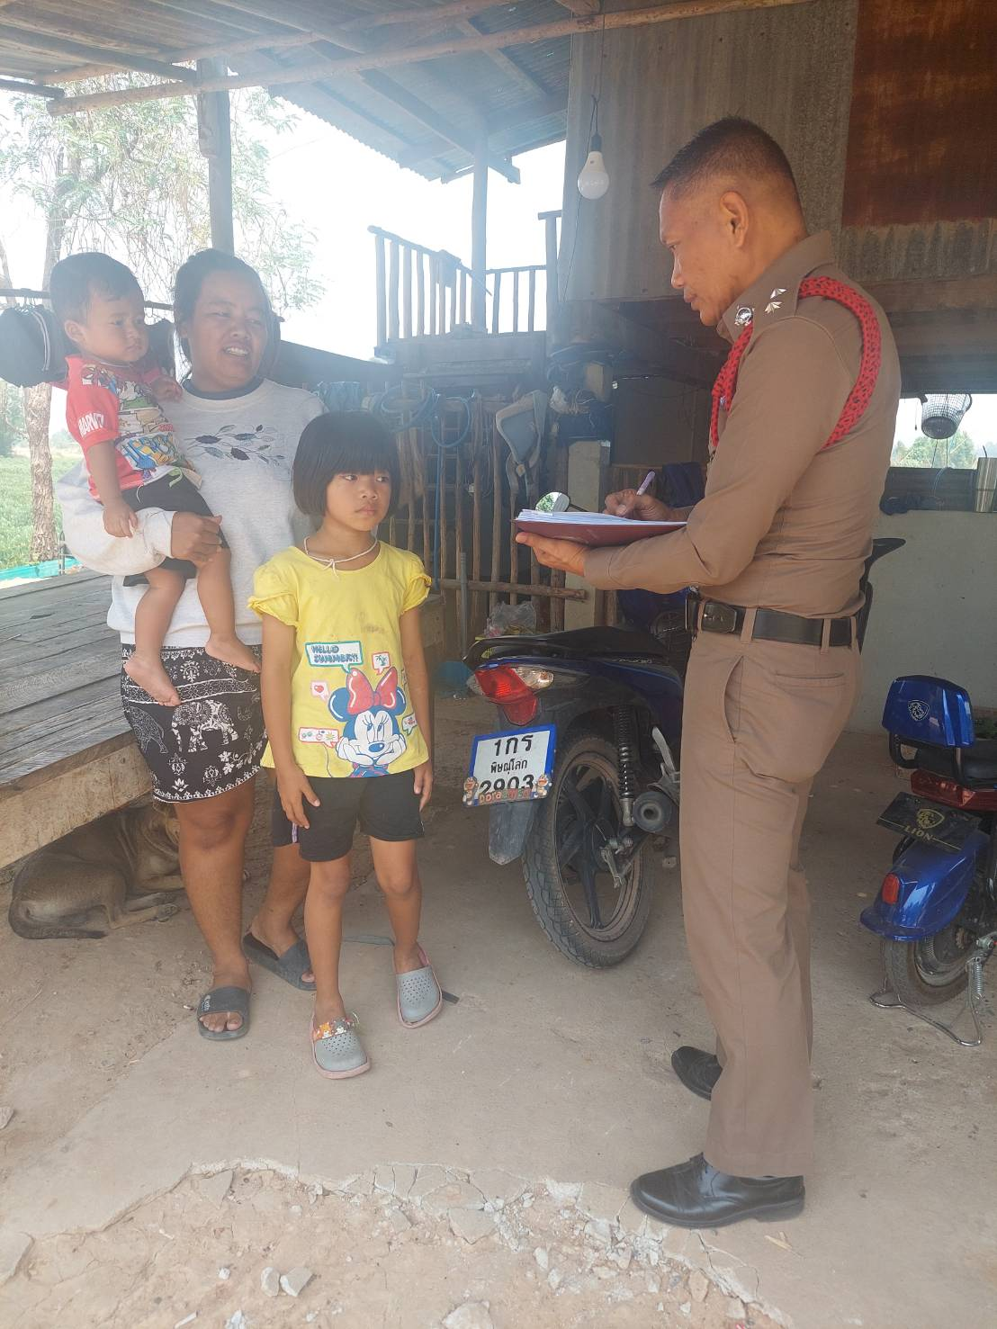
วันที่ 8 กุมภาพันธ์ 2567 เวลา 12.00 น. ร.ต.อ.คณพศ อินทุภูติ รอง สว.(สอบสวน)สภ.พรหมพิราม ได้ตรวจเยี่ยมผู้เสียหาย ด ญ .ณัฐธิดา อภิชาต ในคดีอนาจารเด็ก บ้านเลขที่ 5/1 ม.2 ต.ทับยายเชียง
อ.พรหมพิราม จ.พิษณุโลก

